PONEDELJEK, 30. 3. 2020

MATEMATIKA: PRIKAZ S STOLPCI

- OGLEJ SI SPODNJO SLIKO. PRIKAZUJE STARE PREDMETE, KI JIH HRANIJO V NEKEM MUZEJU. TEMU SE REČE PRIKAZ S STOLPCI. EN POBARVAN KVADRATEK POMENI EN PREDMET. VIDIŠ LAHKO, KATERI STARI PREDMETI SO SHRANJENI V NEKEM MUZEJU IN KOLIKO JE POSAMEZNIH PREDMETOV.

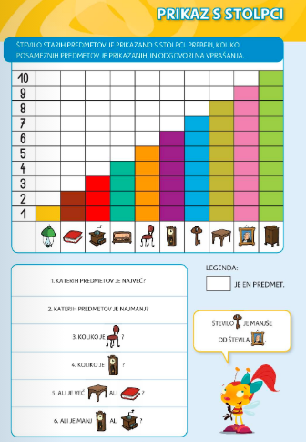
V OKENCU POD STOLPCEM JE SLIKA ZA SKUPINO PREDMETOV.
V PRVEM STOLPCU SO ŠTEVILKE, KI DOLOČAJO ŠTEVILO PREDMETOV V STOLPCU.
OB PRIKAZ NARIŠEMO ŠE LEGENDO IN JO RAZLOŽIMO.

KAKO BEREŠ PRIKAZ S STOLPCI?
DESNI KAZALEC POSTAVI NA SLIKO IN SE POMIKAJ PO POBARVANIH OKENCIH V STOLPCU;
Z LEVIM KAZALCEM SE POMIKAJ PO ŠTEVILKAH V PRVEM STOLPCU.
POVEŠ:
KNJIGI STA 2.
STOLOV JE 5.
UR JE 6.

- IZDELAJ IN NARIŠI SVOJ PRIKAZ S STOLPCI.

NPR. NA KUHINJSKI MIZI PRIKAŽI, KOLIKO VILIC, ŽLIC, NOŽEV IMATE V KUHINJSKEM PREDALU. NATO TO NARIŠI V KARO ZVEZEK, NEOBVEZNA NALOGA.
ALI PA PREŠTEJ IN NARIŠI, KOLIKO MIZ IN STOLOV IMATE DOMA.
IZBEREŠ LAHKO KARKOLI NAJDEŠ V SVOJEM DOMU IN TO PRIKAŽEŠ S STOLPCI.
PAZI: KVADRATKE V STOLPCU VEDNO BARVAMO OD SPODAJ NAVZGOR.

- V VADNICI REŠI STRAN 54, OBVEZNA NALOGA.

